**BANCO DE QUESTÕES – 7º ANO – LÍNGUA INGLESA**

Autoria: Prof.ª ELAINE CRESTINA DA SILVA ANDRADE

Escola: E. M. DR. TERTULIANO MEIRELLES

**Leia o texto abaixo para responder às questões 1, 2 e 3.**

From: https://www.natgeokids.com/uk

1. Escolha a resposta correta para cada frase.  
  
a) The text is a magazine __________________.

(  ) cover.

(  ) article.

b) The name of the magazine is _______________.

(  ) Special Super Smart Issue.

(  ) Kids.

(  ) National Gegraphic Kids.

2. Identifique e circule, no texto acima, algumas palavras em inglês com a escrita parecida com palavras em português. Das palavras circuladas, quais você já conhece o significado? Escreva-as na linha abaixo.

_____________________________________________________________________________________

3. Quais adjetivos são usados para justificar o destaque da revista *Special Super Smart Issu*e – Edição Especial Super Inteligente? Escreva, na linha abaixo, os adjetivos e seus significados.

_____________________________________________________________________________________

**BANCO DE QUESTÕES – 7º ANO – LÍNGUA INGLESA**

Autoria: Equipe de Língua Inglesa

Gefem/Semed

**Leia a tirinha e responda à questão 4.**

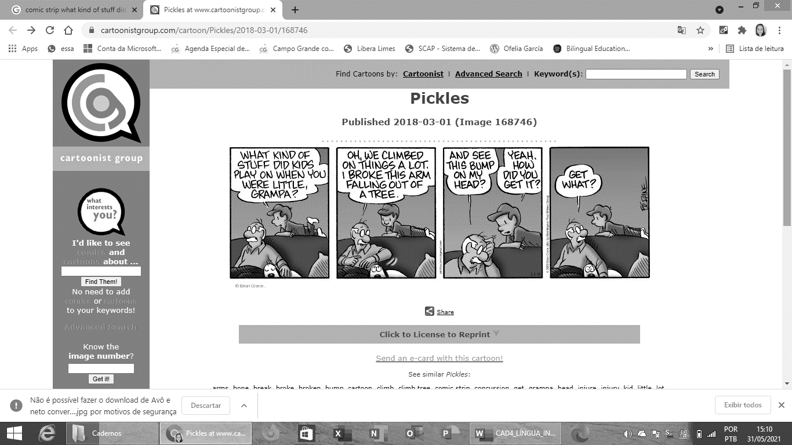

Fonte: <https://www.cartoonistgroup.com/cartoon/Pickles/2018-03-01/168746> acesso em 31 de maio de 2021.

4. Responda às perguntas.

a) Na tirinha, o avô conta para o neto que ele costumava escalar muitas coisas na infância. Com isso, ele teve dois machucados. Quais foram?

b) Como ele se machucou?

c) Você mantém contato com seus avós? Se sim, pergunte a eles quais eram as brincadeiras que eles mais gostavam de brincar na infância. Caso não tenha mais contato com eles, você pode perguntar para seus pais ou tios. Escreva as brincadeiras em português e inglês.

**5. Imagine que você irá produzir um *post* para o seu blogue apresentando algumas informações pessoais. Leia as frases abaixo e complete os espaços 1, 3, 5, 6, 8, 10, 13, 16 e 18 com suas informações pessoais. Depois, complete os espaços 2, 4, 7, 9, 11, 12, 14, 15 e 17 flexionando os verbos entre parênteses no passado simples.**

Fonte: <https://www.canva.com/> acesso em 18 de maio de 2021.

**Leia o texto abaixo para responder à questão 6.**

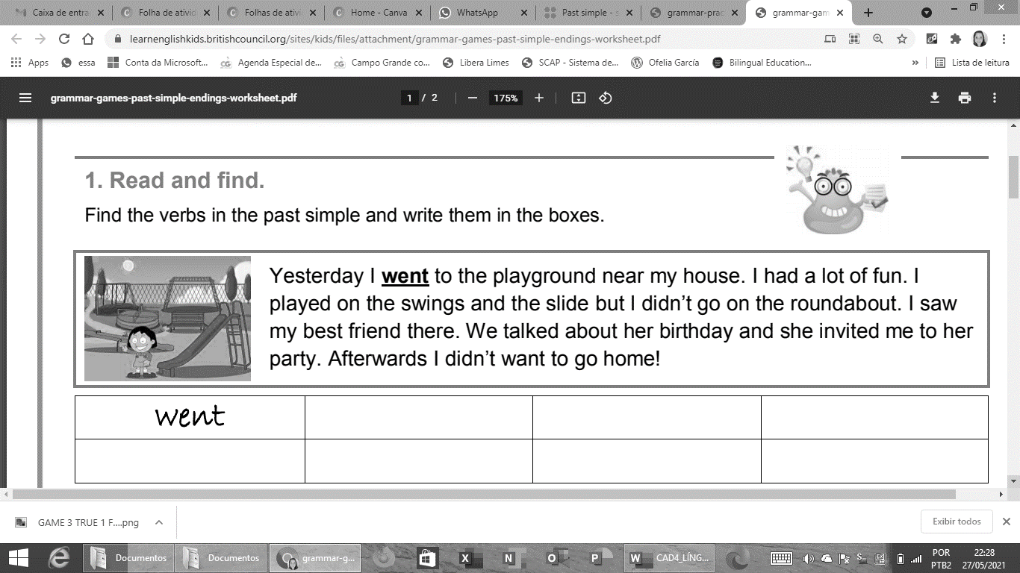

Fonte: <https://learnenglishkids.britishcouncil.org/sites/kids/files/attachment/grammar-games-past-simple-endings-worksheet.pdf> acesso em 21 de maio de 2021.

6. Responda às questões.

a) Observe a imagem e as palavras que você conhece. Com base nessas informações, responda: qual é o assunto do texto acima?

b) O verbo *went*, destacado no texto, encontra-se em qual tempo verbal?

c) Além do verbo *went,* existem também mais 5 verbos flexionados no mesmo tempo verbal. Escreva-os nas linhas abaixo.

d) A menina descreve ter feito várias atividades no parque, mencionando uma não feita. Qual atividade ela não realizou?

**Várias pessoas contribuíram, positivamente, para o mundo e, com isso, se tornaram reconhecidas. Abaixo, temos as imagens de algumas delas, observe e responda às questões 7 e 8.**

A 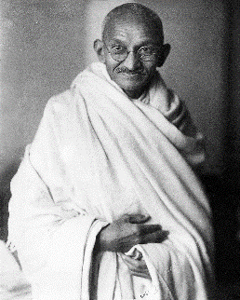 B 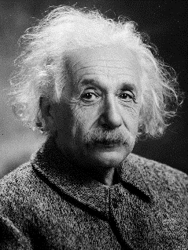 C 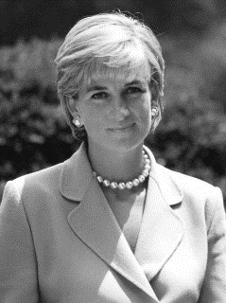 D 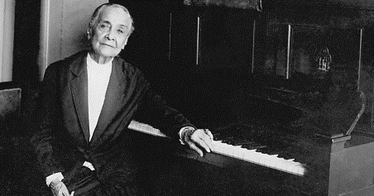

Fonte: https://pt.wikipedia.org/wiki/Mahatma_Gandhi acesso em 06 de maio de 2021.

Fonte: <https://pt.wikipedia.org/wiki/Ficheiro:Albert_Einstein_Head.jpg> acesso em 06 de maio de 2021.

Fonte: <https://pt.wikipedia.org/wiki/Diana,_Princesa_de_Gales> acesso em 06 de maio de 2021.

Fonte: <https://www.todamateria.com.br/mulheres-que-fizeram-a-historia-do-brasil/> acesso em 06 de maio de 2021.

7. Complete as frases com os nomes do quadro, de acordo com as imagens acima.

| Princesa Diana - Albert Einstein - Chiquinha Gonzaga - Mahatma Gandhi |
| --- |

a) A figura A mostra um indiano famoso por participar de movimentos pacíficos, chamado _____________.

b) A figura B mostra um famoso cientista alemão, chamado _______________________.

c) A figura C mostra uma inglesa que se tornou da realeza, chamada _________________.

d) A figura D mostra uma brasileira famosa por ser compositora, chamada _____________.

8. Marque um X nos verbos que completam corretamente as frases no passado.

a) Gandhi ____________ a pacifist Indian person.

( ) was ( ) were

b) Einstein _____________ many awards because of his work.

( ) receive ( ) received

c) Princess Diana ____________ two sons William and Harry.

( ) have ( ) had

d) Chiquinha Gonzaga _____________ the piano wonderfully

( ) played ( ) plays

**Leia o texto e responda à questão 9.**

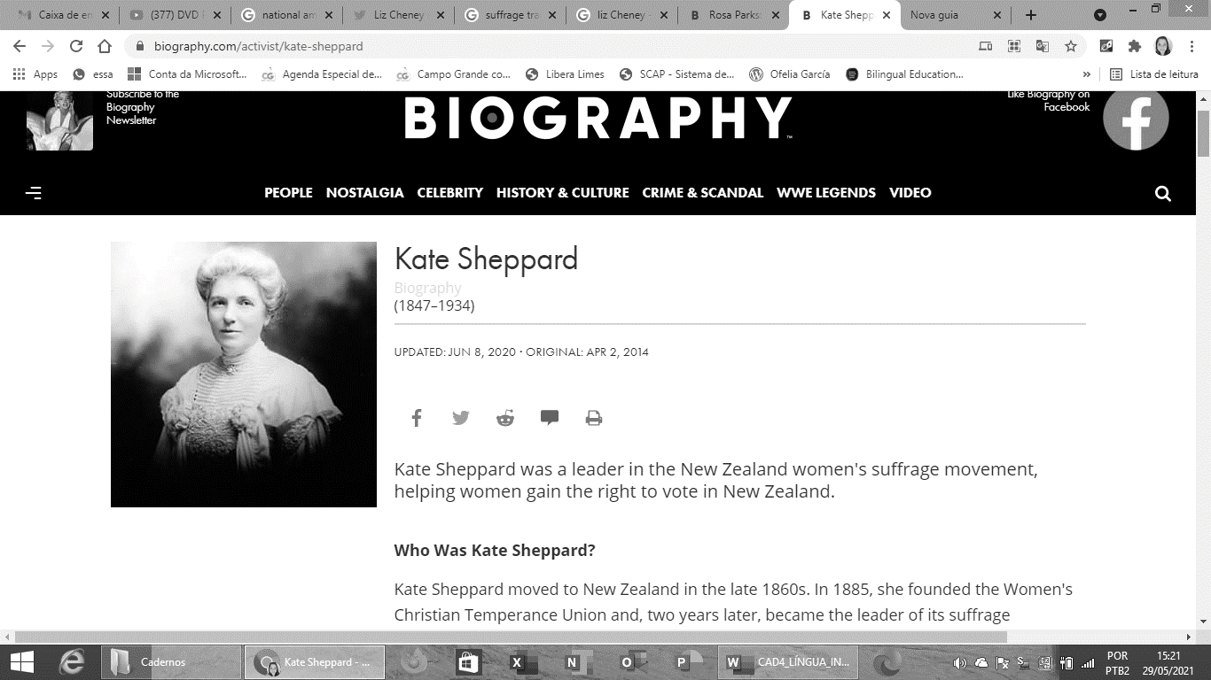

**Who Was Kate Sheppard?**

Kate Sheppard was a **leader** in the New Zealand women's suffrage movement, helping women gain the right to vote in New Zealand.

Kate Sheppard moved to New Zealand in the late 1860s. In 1885, she founded the Women's Christian Temperance Union and, two years later, became the leader of its **suffrage** campaign. **Several** suffrage bills failed before New Zealand Parliament finally granted women the right to vote in 1893. Sheppard was later **active** in woman suffrage movements in other countries. [...]

Fonte adaptada de: <https://www.biography.com/activist/kate-sheppard> acesso em 20 de maio de 2021.

a) Encontre os sinônimos das palavras em destaques no texto.

(A) leader ( ) various

(B) suffrage ( ) chief

(C) right ( ) vote

(D) several ( ) power

b) O que Kate Sheppard fez de importante para as mulheres?

c) Qual frase mostra o ano que ela se mudou para a Nova Zelândia? Transcreva-a na linha abaixo.

**Leia o texto abaixo para responder à questão 10.**

**Katherine Johnson**

Katherine Johnson was born as Creola Katherine Coleman on August 26, 1918, in [White Sulphur Springs](https://en.wikipedia.org/wiki/White_Sulphur_Springs,_West_Virginia), West Virginia, to Joylette Roberta (née Lowe) and Joshua McKinley Coleman. She was the youngest of four children. Her mother was a teacher and her father was a lumberman, farmer, and handyman, and worked at the [Greenbrier Hotel](https://en.wikipedia.org/wiki/The_Greenbrier). Johnson showed strong mathematical abilities from an early age. [...]Foto preta e branca de homem sentado em frente a mesa

After graduating from high school at 14, Johnson enrolled at West Virginia State, a [historically black college](https://en.wikipedia.org/wiki/Historically_black_college). […] She graduated [*summa cum laude*](https://en.wikipedia.org/wiki/Latin_honors) in 1937, with degrees in mathematics and French, at age 18. […] She took on a teaching job at a black public school in [Marion](https://en.wikipedia.org/wiki/Marion,_Virginia), Virginia.

In 1939, after marrying her first husband, James Goble, she left her teaching job and enrolled in a graduate math program. She quit one year later after becoming pregnant and chose to focus on her family life. […]

[…] From 1958 until her retirement, Johnson worked as an aerospace technologist, moving during her career to the Spacecraft Controls Branch. […] In 1970, Johnson worked on the [Apollo 13](https://en.wikipedia.org/wiki/Apollo_13) Moon mission. [...]

Johnson died at a retirement home in Newport News on February 24, 2020, at age 101. Following her death, [Jim Bridenstine](https://en.wikipedia.org/wiki/Jim_Bridenstine), NASA's administrator, described her as "an American hero" and stated that "her pioneering legacy will never be forgotten."

Fonte adaptada de: <https://en.wikipedia.org/wiki/Katherine_Johnson> acesso em 22 de maio de 2021.

10. Com base nos dados apresentados no texto, monte a *timeline* com os anos e principais acontecimentos da vida de Katherine Johnson. Caso seja possível, você pode realizar por meio do aplicativo *Canva.*

Fonte: <https://www.canva.com/design/DAEgDYN5014/G7CoZcogcyRX69qCVASs0w/edit?layoutQuery=timeline> acesso em 23 de maio de 2021.

11. Marque um X na alternativa que responde corretamente às perguntas abaixo. Ao final, se possível, faça as perguntas para um colega de sala ou para seu professor.

a) What did you eat for lunch yesterday?

( ) I ate rice, beans, salad and fried chicken.

( ) I did eat spaghetti and meat.

b) Where did you go on your last vacation?

( ) I travel to Cuiabá with my family.

( ) I went to Bonito with my mom and dad.

c) Did you play any sports on the weekend?

( ) Yes, I do.

( ) No, I didn’t play because I was busy.

d) Did you get sick lately?

( ) Yes, I did.

( ) No, I like.

12. Leia a tabela abaixo com alguns conectores que utilizamos em inglês. Complete a cruzadinha de maneira que cada conector se encaixe, nas frases ao lado, obtendo o sentido correto.

**CONNECTORS**

| **BUT - AND - ALSO - BEFORE - AFTER - BECAUSE - THEN - SO** |
| --- |

**ACROSS**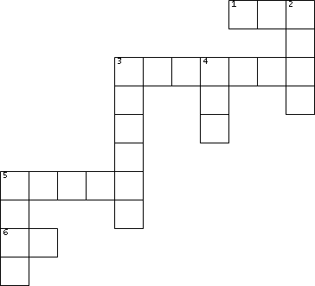

1.We went to school there was no people there.

3.She didn't like the movie_ it was too sad.

1. I brushed my teeth I ate my food.
2. They were unhappy they decided to travel.

**DOWN**

1. He got dressed left the house quickly.
2. you go the supermarket you must use hand-sanitizer.
3. My friends played games recorded a video at the same time.
4. I took the coronavac vaccine.

Fonte: <https://puzzlemaker.discoveryeducation.com/criss-cross/result> acesso em 31 de maio de 2021.

**Leia os trechos do texto abaixo para responder à questão 13.**

WOMEN CAN VOTE

In the US, people started to protest against **slavery** in the 1840s. Black and white people did not have the same **rights**. However, some women could see that men and women did not have the same rights, too. Women started to meet and protest.

In 2016, 74 million came to vote for the US president, and it is interesting to see that more women came to vote than men.

However, the change was very slow, and many people did not agree with it. US president, Woodrow Wilson, did not want to give women the right to vote. However, he changed his mind after World War I. The law changed in 1920, and more than 8 million women came to vote in the same year.

In the past, women around the world could not vote. In many countries around the world, it took many **decades** to change that.

Adaptado de: https://www.newsinlevels.com/products/women-can-vote-level-2/ acesso em 22 de maio de 2021.

**Glossário:** [**decades**](https://www.newsinlevels.com/?s=decade): década, [**slavery**](https://www.newsinlevels.com/?s=slavery): escravidão, [**right**](https://www.newsinlevels.com/?s=right): direitos.

13. Após a leitura dos trechos, cumpra o que se solicita:

a) Reescreva-as na sequência correta, construindo sentido com início, meio e fim.

WOMEN CAN VOTE

In the past, women around the world could not vote. In many countries around the world, it took many **decades** to change that.



b) Circule a palavra em inglês que se refere à ação descrita na frase.

l. As pessoas vão para as ruas com cartazes e falam o que estão reivindicando.

( ) Protest ( ) Vote ( ) Law

ll. Existem para auxiliar as pessoas a conviverem em sociedade harmonicamente.

( ) Protest ( ) Vote ( ) Law

lll. É a escolha do eleitor por meio de urnas para ter um representante.

( ) Protest ( ) Vote ( ) Law

**Leia a tirinha abaixo e responda às perguntas.**

Fonte: https://www.pinterest.ca/pin/246572148339869355/ acesso em 02 de jun. de 2021.

14. Responda às questões.

a) Por que o rapaz estava recebendo uma multa, segundo o guarda de trânsito?

b) Qual foi a explicação do rapaz para o guarda de trânsito?

c) A versão que o motorista deu fez com que ele não recebesse a multa? Justifique.

d) Qual é o tempo verbal utilizado na tirinha? Exemplifique.

e) Qual o conector utilizado na fala do personagem? O que ele significa?

**Leia o texto abaixo para responder à questão 15.**

**Tesla car crash**

One week ago, a semi-automatedTesla car crashed into a tree in Texas, US. Local media said that the car was going very fast and it went off the road.

It crashed into a tree and it started to burn. Firefighters extinguished the fire, and it was clear that there was no driver in the car. One man was sitting in the **front passenger seat**, and one man was sitting in the back of the car. Both men died in the accident.

There were more accidents of Tesla cars recently. Tesla´s CEO, Elon Musk, said in January that he planned to make a new software. This software would drive the car itself, without any help of the driver. These recent accidents could change Musk´s plans.

Adaptado de: <https://www.newsinlevels.com/products/tesla-car-crash-level-2/>acessoem 10 de jun. de 2021.

15. Responda sobre o texto acima:

a) Quando o carro semiautomático da Tesla bateu em uma árvore?

b) O que a mídia local disse sobre a batida do carro?

c) Havia pessoas no carro no momento da batida?

d) Quem é o CEO da Tesla?

**Observe o texto abaixo para responder à questão 16.**

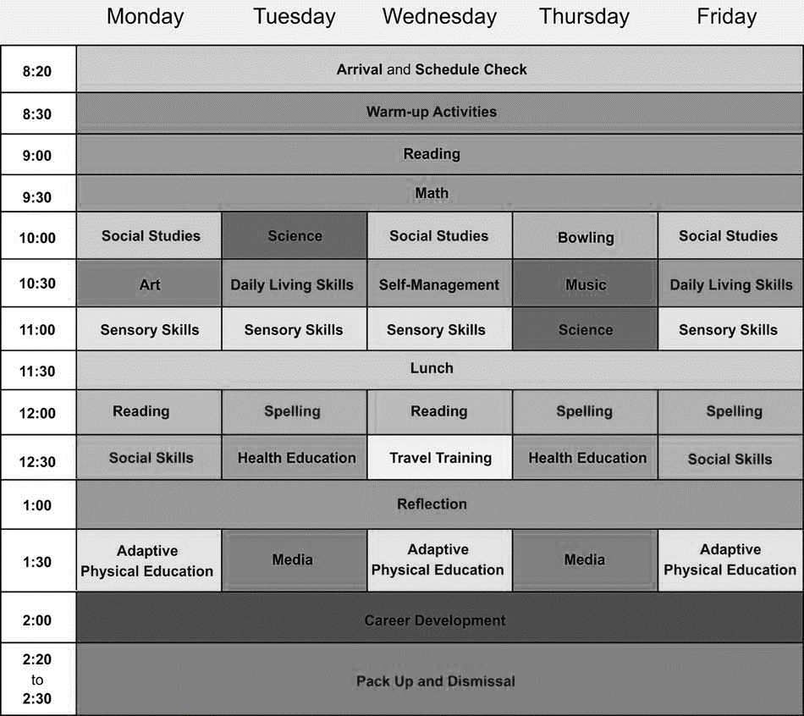

Fonte: <https://schools.ahrcnyc.org/a-week-in-the-life-of-a-student-ahrc-middle-school/> acesso em 28 de maio de 2021.

16. O texto apresenta uma parte de uma grade de horário escolar de uma escola na cidade de Nova Iorque, nos Estados Unidos. A partir disso, responda às questões em inglês.

a) Quais dias da semana são apresentados na grade escolar em inglês?

b) Quais disciplinas escolares os alunos têm todos os dias?

c) Qual dia da semana os alunos têm aula de música?

d) De acordo com o texto, qual é a duração de cada aula?

e) Qual informação não é apresentada no texto? Marque um X.

( ) Dias da semana. ( ) Horas. ( ) Preços. ( ) Matérias escolares.

17. Complete as frases com respostas pessoais.

a) Today is _______________________.

b) My favorite day of the week is ____________________.

c) English classes are on __________________________.

d) Portuguese classes are on _______________________________.

e) My favorite day of the week is ____________________________.

**Leia o *mind map* e faça o que se pede na questão 18.**

Fonte: canva.com acesso em 23 de maio de 2021.

18.Complete o *mind map* (mapa mental), acima, com as palavras do quadro abaixo. Todavia é necessário que as palavras se relacionem, corretamente, com as preposições de tempo. Caso seja necessário, solicite a ajuda do seu professor.

| Halloween / lunch time / the summer / 10:30 / the moment / the 70s / May 20th / Sunday afternoon /  7 o´clock / Monday morning / the past / 2000 |
| --- |

19. Complete as frases com as preposições de tempo: *IN, ON* ou *AT*.

a) I was ___________ home last night.

b) ______________ Friday I baked a big cake.

c) We went to school ___________ 2020.

d) I traveled to Bonito ___________ my last vacation.

e) I had lots of fun ___________ my last birthday.

f) We used the cell phone ___________ dinner time because of work.

g) I was born ___________ August 2000.

h) He woke up ___________ 5 a.m. because of nightmares

i) She sent me messages ___________ the evening.

**Leia o texto abaixo para responder à questão 20.**

Utilizamos os números em nosso dia a dia em diversas situações: datas, idades, horários, contatos telefônicos, páginas dos livros, preços de produtos, etc. Em inglês, os números também têm essas mesmas funções. Observe a escrita de alguns números em inglês:

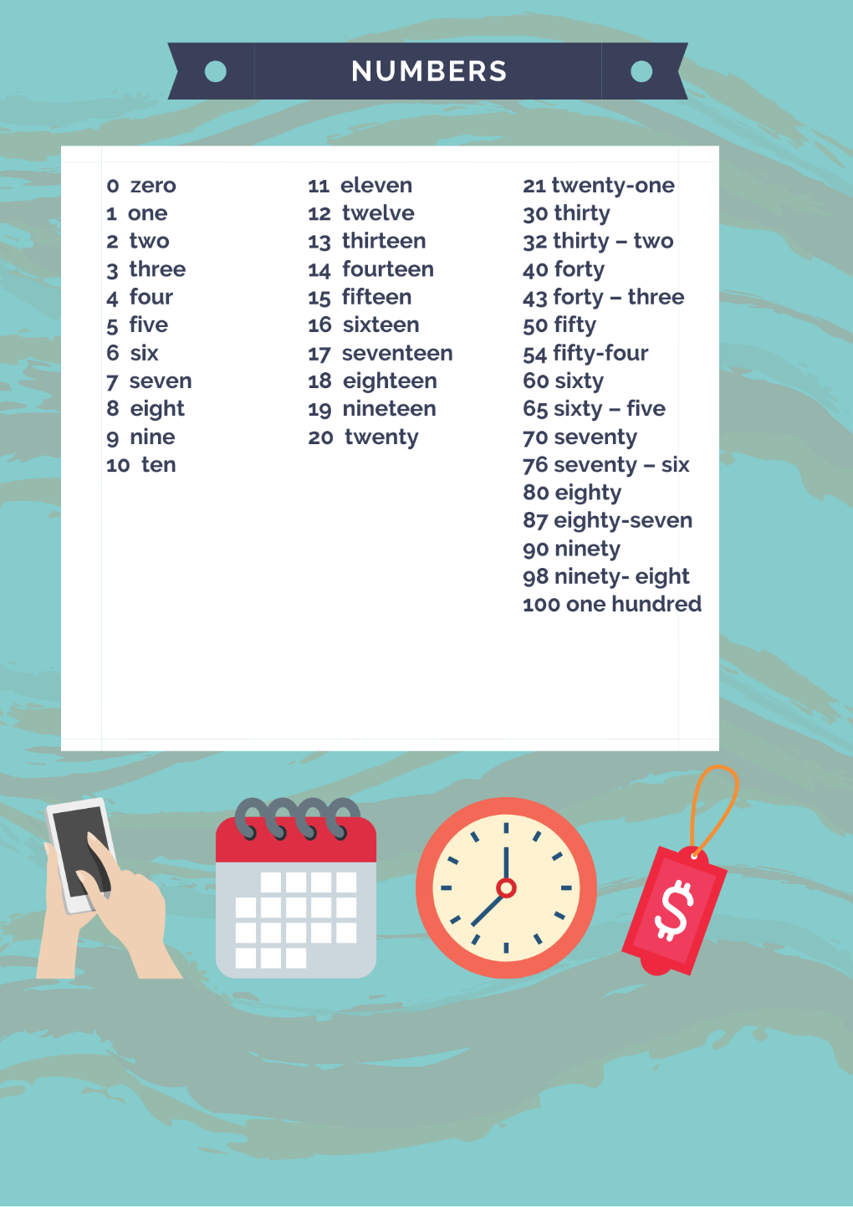

20. Responda às perguntas, utilizando a escrita dos números em inglês.

a) Quantos anos você tem?

I am_______________ years old.

b) Que horas você costuma acordar todos os dias?

I wake up at _________________ every day.

c) Quantos dias o mês em que estamos tem?

**Observe o calendário para responder à questão 21.**

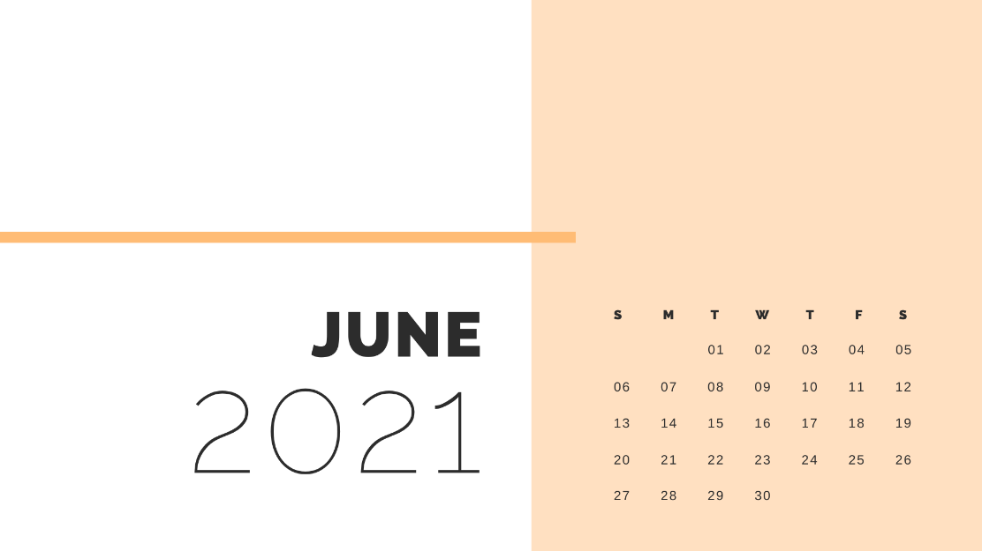

21. A imagem ilustra o calendário do mês de junho de 2021. Leia o nome dos meses do ano em inglês e escreva-os na ordem correta.

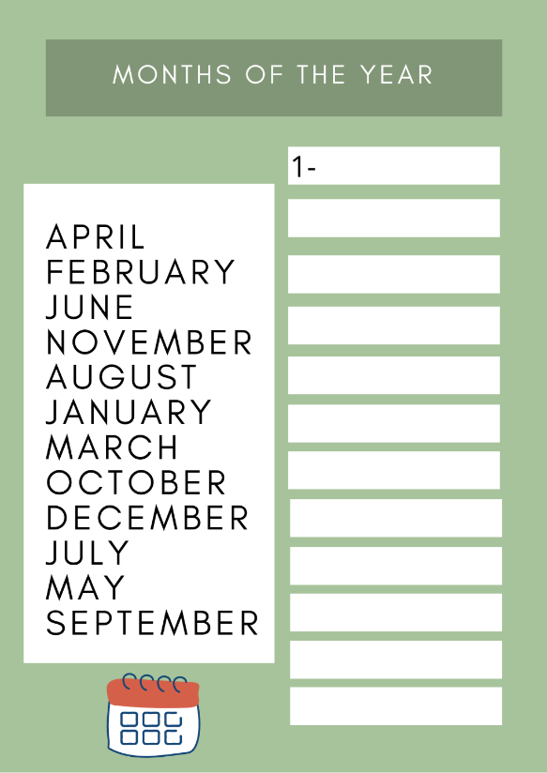

22. Responda às perguntas de acordo com sua vivência, e escreva as respostas completas em inglês.

a) What were you doing last night?

b) What was your family cooking last for lunch last Sunday?

c) Who was teaching English to you last class?

d) Why were you and your friends studying separated last year?

23. Marque um X na resposta correta, de acordo com as regras dos conectores *when* e *while*.

I. I was angry _______ I saw the picture.

(a) when

(b) while

ll. They were giving the papers _______ we were sitting on the chairs.

(a) when

(b) while

lll. ________ it was raining I was washing the car.

(a) when

(b) while

lV. She ran really fast _______ she saw the mouse.

(a) when

(b) while

**Observe as imagens abaixo e faça o que se pede na questão 24.**

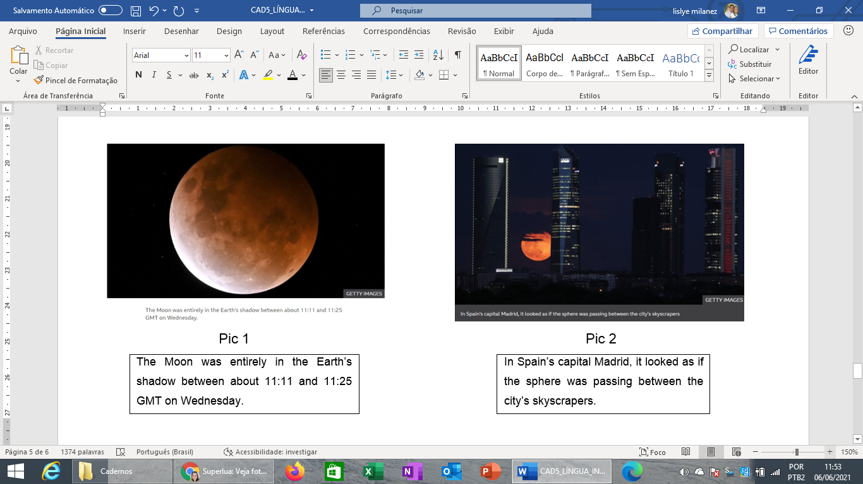

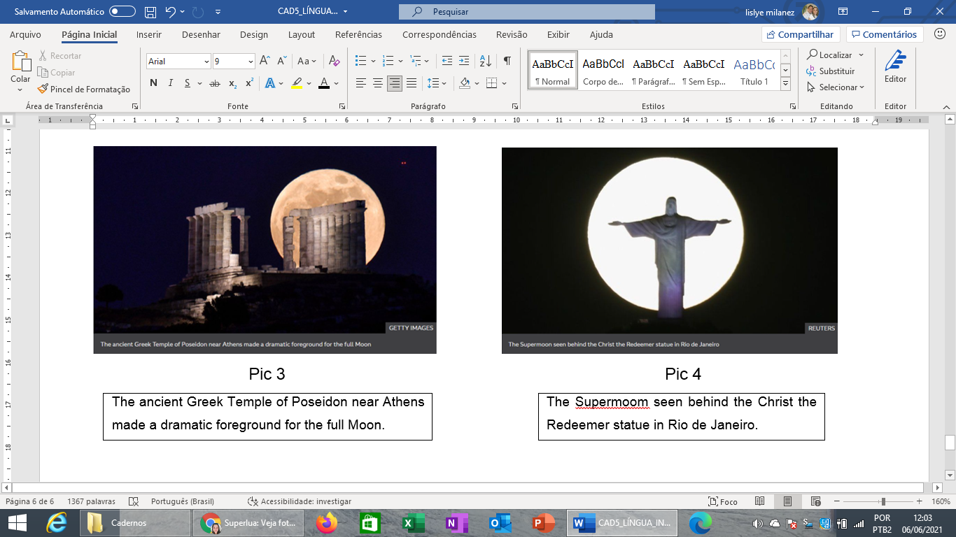

Fonte: <https://www.bbc.com/news/in-pictures-57263830> acesso em 01 de jun. de 2021.

24. Na noite do dia 26 de maio de 2021, quarta-feira, tivemos o fenômeno da ‘superlua’ que pôde ser observado em vários locais do mundo. Isso ocorre quando ela está próxima do seu perigeu, que é o ponto de sua órbita mais próxima da Terra.

Analise as imagens, leia as frases abaixo, e escreva a qual figura cada frase se refere.

a) The Moon was showing how big the Christ the Redeemer is.

b) People were seeing the Moon entirely on the Earth’s shadow at 11:11 and 11:25.

c) In Madri, the Moon was passing between the city’s skyscrapers.

d) The Moon was lighting the Temple of Poseidon in Greece.

**GABARITO – CADERNO COMPLEMENTAR – 7º ANO - LÍNGUA INGLESA**

CG.EF07LI08.s) Relacionar as partes de um texto (parágrafos) para construir seu sentido global.

(CG.EF07LI09.s) Selecionar, em um texto, a informação desejada como objetivo de leitura.

(CG.EF06LI17.s) Construir repertório lexical relativo a temas familiares (escola, família, rotina diária, atividades de lazer, esportes, entre outros).

1.

a) cover

b) National Gegraphic Kids

2.

Resposta pessoal. Sugestões de respostas: National, geographic, brilliant, animal, history.

3.

Clever – inteligente

Brilliant – brilhante

Geniuses - gênios

(CG.EF07LI01.s) Interagir em situações de intercâmbio oral para realizar as atividades em sala de aula, de forma respeitosa e colaborativa, trocando ideias e engajando-se em brincadeiras e jogos.

(CG.EF07LI03.s) Mobilizar conhecimentos prévios para compreender texto oral.

(CG.EF07LI07.s) Identificar a(s) informação(ões)-chave de partes de um texto em língua inglesa (parágrafos).

4.

a) Ele quebrou o braço e ganhou um inchaço na cabeça.

b) Ele quebrou o braço subindo em uma árvore, e o inchaço da cabeça ele não lembra.

c) Resposta pessoal.

(CG.EF07LI18.s) Utilizar o passado simples e o passado contínuo para produzir textos orais e escritos, mostrando relações de sequência e causalidade.

(CG.EF07LI03.s) Mobilizar conhecimentos prévios para compreender texto oral.

5.

1/3/5/6/8/10/13/16/18 – Resposta pessoal.

2 – was.

4 – was.

7 – was.

9 – played.

11 – listened to.

12 – ate.

14 – went.

15 – was.

17 – liked.

(CG.EF07LI03.s) Mobilizar conhecimentos prévios para compreender texto oral.

(CG.EF07LI07.s) Identificar a(s) informação(ões)-chave de partes de um texto em língua inglesa (parágrafos).

6.

a) O texto retrata as atividades que a menina fez, no dia anterior, no parquinho.

b) O verbo encontra-se no passado simples.

c) São eles: *had, played, saw, talked, invited.*

d) *She didn’t go on the roundabout.* Ela não foi no gira-gira/carrossel.

(CG.EF07LI21.s) Analisar o alcance da língua inglesa e os seus contextos de uso no mundo globalizado.

7.

a) Mahatma Gandhi.

b) Albert Einstein.

c) Princesa Diana.

d) Chiquinha Gonzaga.

(CG.EF07LI18.s) Utilizar o passado simples e o passado contínuo para produzir textos orais e escritos, mostrando relações de sequência e causalidade.

(CG.EF07LI21.s) Analisar o alcance da língua inglesa e os seus contextos de uso no mundo globalizado.

8.

a) (X) was

b) (X) received

c) (X) had

d) (X) played

(CG.EF07LI03.s) Mobilizar conhecimentos prévios para compreender texto oral.

(CG.EF07LI07.s) Identificar a(s) informação(ões)-chave de partes de um texto em língua inglesa (parágrafos).

(CG.EF07LI21.s) Analisar o alcance da língua inglesa e os seus contextos de uso no mundo globalizado.

9.

a) (D)

(A)

(B)

(C)

b) Ela foi uma líder do movimento do direito ao voto para mulheres na Nova Zelândia, e, mais tarde, uma ativista, em outros países, com o mesmo movimento.

c) *Kate Sheppard moved to New Zealand in the late 1860s.*

Professor o *QR Code* ao lado é referente ao áudio do texto abaixo. Ele não é necessário para a realização desta atividade, porém, caso queira ampliar os conhecimentos dos alunos, use-o, se possível, de acordo com a sua realidade.

(CG.EF07LI07.s) Identificar a(s) informação(ões)-chave de partes de um texto em língua inglesa (parágrafos).

(CG.EF07LI14.s) Produzir textos diversos sobre fatos, acontecimentos e personalidades do passado (linha do tempo/timelines, biografias, verbetes de enciclopédias, blogues, entre outros).

10.

Fonte: <https://www.canva.com/design/DAEgDYN5014/G7CoZcogcyRX69qCVASs0w/edit?layoutQuery=timeline> acesso em 23 de maio de 2021.

Professor, o *QR Code* ao lado é o *trailer* do filme ‘Estrelas além do tempo’ (*Hidden Figures*), que conta a história de Katherine Johnson e mais duas mulheres matemáticas que trabalharam na NASA, na época da segregação, nos EUA. Caso seja possível, assista com os alunos ou recomende que assistam em casa, para conhecerem mais sobre a personagem do texto acima.

(CG.EF07LI01.s) Interagir em situações de intercâmbio oral para realizar as atividades em sala de aula, de forma respeitosa e colaborativa, trocando ideias e engajando-se em brincadeiras e jogos.

(CG.EF07LI18.s) Utilizar o passado simples e o passado contínuo para produzir textos orais e escritos, mostrando relações de sequência e causalidade.

11.

a) (X) I ate rice, beans, salad and fried chicken.

b) (X) I went to Bonito with my mom and dad.

c) (X) No, I didn’t play because I was busy.

d) (X) Yes, I did.

(CG.EF07LI18.s) Utilizar o passado simples e o passado contínuo para produzir textos orais e escritos, mostrando relações de sequência e causalidade.

12.

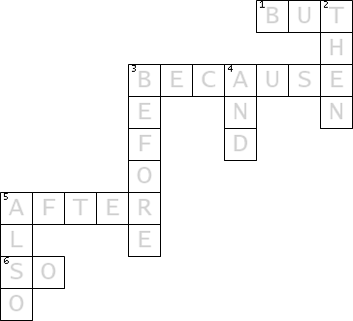

CROSS

1. We went to school BUT there was no people there.

3. She didn't like the movie BECAUSE it was too sad.

5.I brushed my teeth AFTER I ate my food.

They were unhappy SO they decided to travel.

DOWN

2. He got dressed THEN left the house quickly.

3. BEFORE you go the supermarket you must use hand-sanitizer.

4. My friends played games AND recorded a video at the same time.

5. I ALSO took the coronavac vaccine.

Fonte: <https://puzzlemaker.discoveryeducation.com/criss-cross/result> acesso em 31 de maio de 2021.

(CG.EF07LI13.s) Organizar texto em unidades de sentido, dividindo-o em parágrafos ou tópicos e subtópicos, explorando as possibilidades de organização gráfica, de suporte e de formato do texto.

(CG.EF07LI18.s) Utilizar o passado simples e o passado contínuo para produzir textos orais e escritos, mostrando relações de sequência e causalidade.

13.

a) *In the US, people started to protest against slavery in the 1840s. Black and white people did not have the same rights. However, some women could see that men and women did not have the same rights, too. Women started to meet and protest.*

*However, the change was very slow, and many people did not agree with it. US president, Woodrow Wilson, did not want to give women the right to vote. However, he changed his mind after World War I. The law changed in 1920, and more than 8 million women came to vote in the same year.*

*In 2016, 74 million came to vote for the US president, and it is interesting to see that more women came to vote than men.*

b) l. Protest / ll. Law / lll. Vote

(CG.EF07LI07.s) Identificar a(s) informação(ões)-chave de partes de um texto em língua inglesa (parágrafos).

(CG.EF07LI08.s) Relacionar as partes de um texto (parágrafos) para construir seu sentido global.

14.

a) Porque ele estava mandando mensagem de texto.

b) Ele afirmou que estava surfando na *internet*.

c) Não, pois ele cometeu uma infração do mesmo jeito.

d) Passado contínuo. *“I wasn’t texting [...] I was surfing [...]”*

e) O conector é *but*, que significa ‘mas’.

(CG.EF07LI08.s) Relacionar as partes de um texto (parágrafos) para construir seu sentido global.

15.

a) O carro bateu uma semana atrás.

b) O carro estava indo muito rápido, e saiu da rodovia.

c) Sim, um homem estava sentado no banco do passageiro e outro homem estava sentado no banco de trás.

d) O CEO é o Elon Musk.

(CG.EF07LI07.s) Identificar a(s) informação(ões)-chave de partes de um texto em língua inglesa (parágrafos).

16.

a) Monday, Tuesday, Wednesday, Thursday, Friday.

b) Reading and Math.

c) Music class is on Friday.

d) Classes last 30 minutes each.

e) (X) preços.

(CG.EF07LI03.s) Mobilizar conhecimentos prévios para compreender texto oral.

17.

a) Resposta pessoal.

b) Resposta pessoal.

c) Resposta pessoal.

d) Resposta pessoal.

e) Resposta pessoal.

(CG.EF07LI15.s) Construir repertório lexical relativo a verbos regulares e irregulares (formas no passado), preposições de tempo (in, on, at) e conectores (and, but, because, then, so, before, after, entre outros).

18.

IN – the summer / 2000 / the 70s / the past

ON – Monday morning / Halloween / May 20th / Sunday afternoon

AT – lunch time / 7 o´clock / 10:30 / the moment

(CG.EF07LI15.s) Construir repertório lexical relativo a verbos regulares e irregulares (formas no passado), preposições de tempo (in, on, at) e conectores (and, but, because, then, so, before, after, entre outros).

19.

a) at.

b) on.

c) in.

d) on.

e) on.

f) at.

g) in.

h) at.

i) in.

(CG.EF07LI03.s) Mobilizar conhecimentos prévios para compreender texto oral.

20.

a) Resposta pessoal.

b) Resposta pessoal.

c) Resposta pessoal.

(CG.EF07LI03.s) Mobilizar conhecimentos prévios para compreender texto oral.

21.

1 - January 2- February 3 – March 4 – April 5 – May 6 – June 7 – July 8 – August 9 – September 10 – October 11 – November 12 – December

(CG.EF07LI18.s) Utilizar o passado simples e o passado contínuo para produzir textos orais e escritos, mostrando relações de sequência e causalidade.

22.

a) Resposta pessoal.

b) Resposta pessoal.

c) Resposta pessoal.

d) Resposta pessoal.

(CG.EF07LI15.s) Construir repertório lexical relativo a verbos regulares e irregulares (formas no passado), preposições de tempo (in, on, at) e conectores (and, but, because, then, so, before, after, entre outros).

23.

I. (a) when.

II. (b) while.

III. (b) while.

IV. (a) when.

(CG.EF07LI08.s) Relacionar as partes de um texto (parágrafos) para construir seu sentido global.

(CG.EF07LI21.s) Analisar o alcance da língua inglesa e os seus contextos de uso no mundo globalizado.

24.

a) PIC 4.

b) PIC 1.

c) PIC 2.

d) PIC 3.